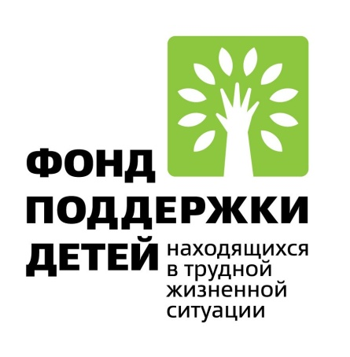

В рамках проекта Служба общественных помощников «Мы вместе».
С 1 апреля 2017 года в Навлинском районе начала свою работу служба общественных помощников.
Множество разнообразных мероприятий было проведено за это время. Все они были направлены на консолидацию усилий поддержки детей и семей, находящихся в трудной жизненной ситуации.
И вот в преддверии праздника на базе МБУ ДО «Навлинский ДЮЦ» прошло новогоднее представление для участников проекта. В ходе мероприятия дети (семьи) целевой группы приняли участие в праздничной игровой программе (новогодний концерт-поздравление, игры, викторины, конкурсы). Дед Мороз со своей внучкой — Снегурочкой подарили сладкие подарки ребятам. В завершении праздника дети сфотографировались с Дедом Морозом и Снегурочкой.

